ARTES CLASE Nº 5
4° BÁSICO
Nombre:_________________________________Fecha:14 y 28 mayo 2021
Profesor: Zamir Santis Kifafi

Objetivo: OA 1

- Con la botella limpia y seca, vas a pintar con tus temperas del color que quieras.
- Luego cuando esté seco, harás tres aletas con tu goma eva, pegar una en cada costado y una en la parte superior.
- Después, harás una cola para el pez. Puedes marcar las aletas con plumón permanente para que parezcan escamas.
- Finalmente, pegarás los ojos, uno a cada lado y ¡Listo! Tienes a tu pececillo.

Mes del Mar
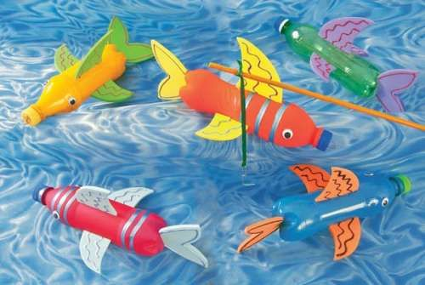

*El trabajo se debe realizar en las clases de Artes.
No avanzarlo sin que lo diga el profesor.

PAUTA DE COTEJO
CATEGORÍAS | PUNTAJE
CUMPLE CON LOS MATERIALES | /5
TRABAJO TERMINADO | /10
ENTREGA EN LA FECHA ESTIPULADA | /5
ENTREGA TRABAJO LIMPIO Y ORDENADO | /10
SIGUE LAS INDICACIONES DEL PEZ | /4
CUMPLE CON EL FORMATO CORREO ELECTRÓNICO FORMAL | /2
TOTAL | /36

Enviar guía por correo electrónico con fotos claras (mínimo 2) de su trabajo de manera ordenada al correo zsantis@colegiodelreal.cl para su revisión.
Recuerda que al redactar un correo electrónico, debes cumplir con el formato solicitado
Asunto: Trabajo artes 4º Básico

Profesor Zamir:

Envío Trabajo de artes de el pez
Cumplo Con lo solicitado.

Se despide atentamente:
(Nombre y apellido)
4º Año Básico
Colegio Del Real

- Por favor, respetar horarios y no enviar correos no más alla de las 20 horas.
Plazo hasta el día VIERNES 28 DE MAYO A LAS 19:00 HORAS

